戦争する国づくりストップ！憲法を守り・いかす共同センター
〒113-8462文京区湯島2-4-4 全労連会館 03-5842-5611 (FAX 5842-5620)
http://www.kyodo-center.jp mail: move@zenroren.gr.jp
憲法共同センターNEWS

2017年6月21日 第222号
号

19日行動に3500人
共謀罪法は廃止、安倍政権打倒へ
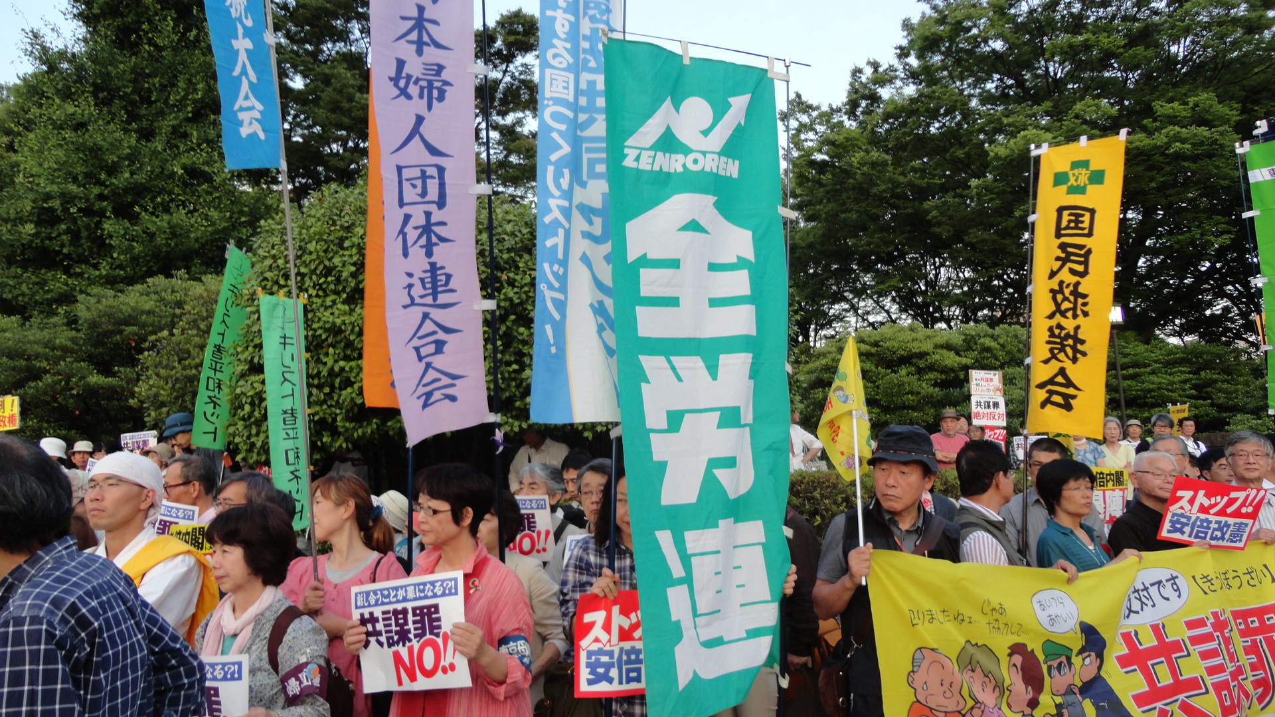
総がかり行動実行委員会は、共謀罪法廃止!安倍政権退陣6.19総がかり行動を実施し、全国各地から3500人のなかまが参加。最初に、「共謀罪法は廃止」「疑惑隠ぺいを許さない」とコール。主催者を代表して、福山真劫さんは「憲法違反の内心を処罰する法案を、議会制民主主義を破壊する強行採決で成立させたことは、断じてゆるせない。私たちは、今後廃止にむけて、安倍政権退陣にむけて、全力をあげてたたかう」と決意を表明しました。
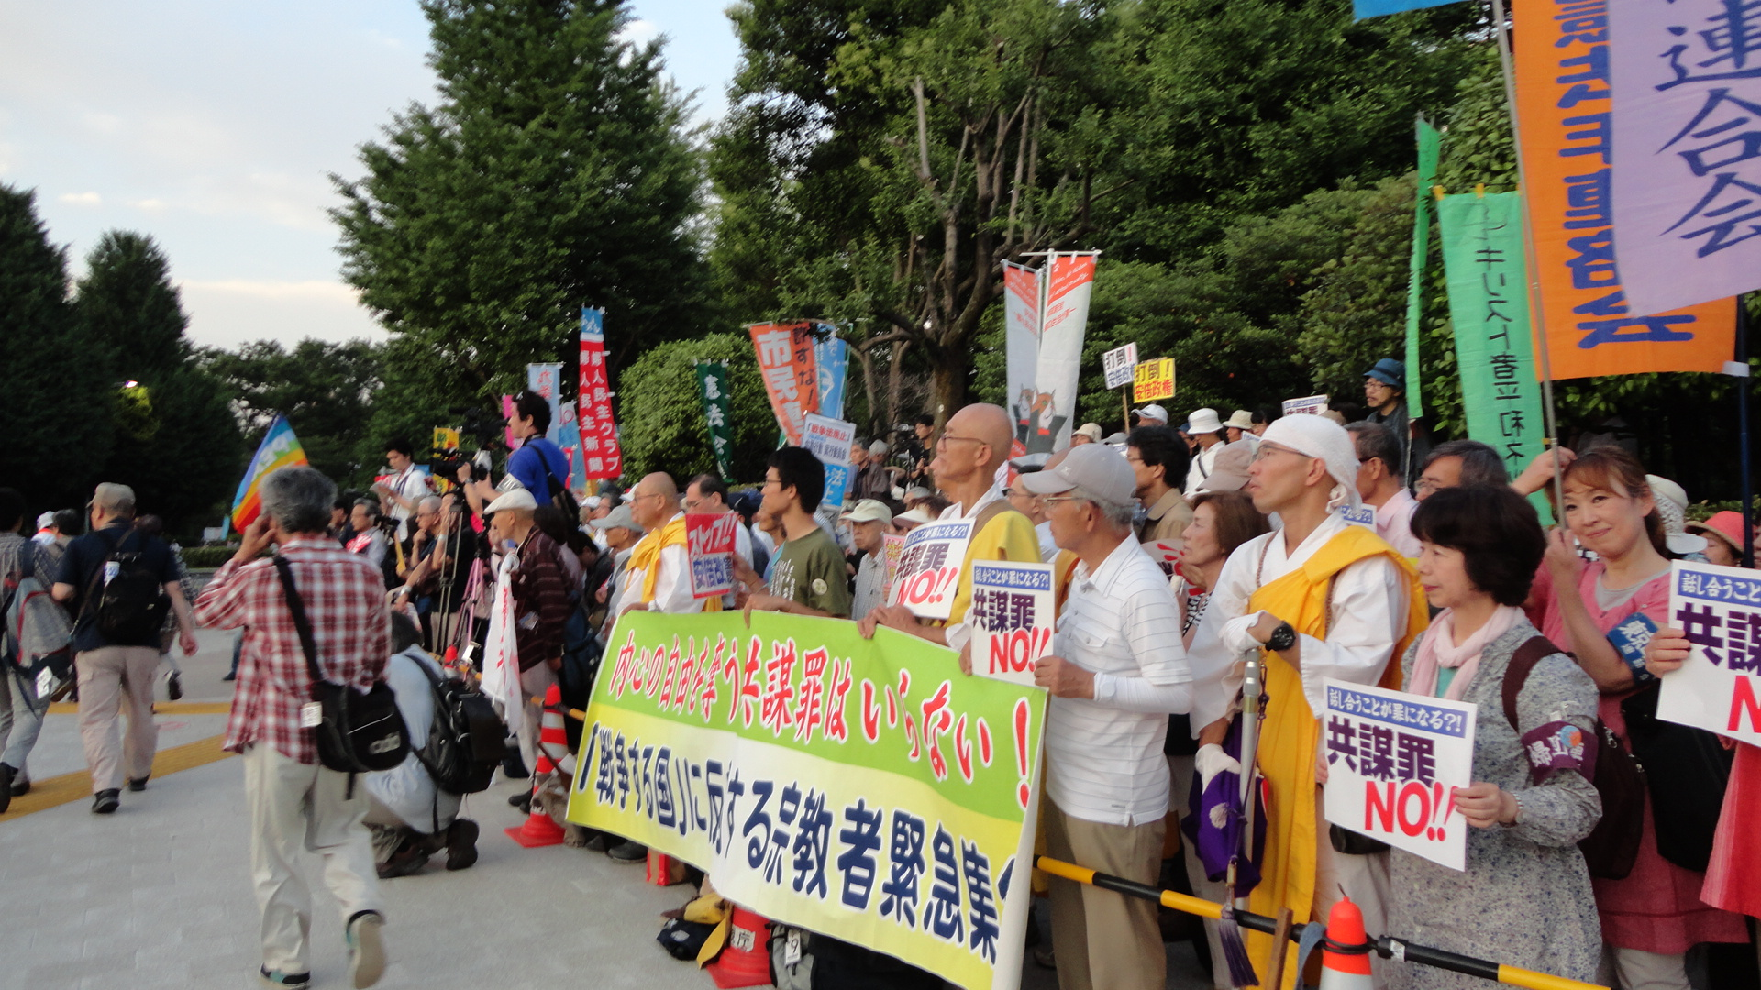
政党からは、民進党の大串博志衆院議員、日本共産党の小池晃書記局長、社民党の福島瑞穂副党首が参加。共謀罪法の違憲性とめちゃくちゃな国会審議のやり方、森友・加計疑惑について批判するとともに、野党共闘をさらに前進させ安倍内閣退陣にむけての決意が語られました。また、市民・学者からも怒りと決意のアピール。
最後に、「市民と野党の共同をさらに発展させ総選挙で安倍政権を打倒する」ことを軸とした行動提起を確認し終了しました。

閉会中審査の実施を
森友・加計疑惑の究明こそ求められる

加計学園の獣医学部新設計画をめぐり、「総理のご意向」「官邸の最高レベルが言っている｣という文言を､文科省は「発言が実際にあったのだと思う」と認めました。また、萩生田光一官房副長官が同省高等教育局長に対して、昨年１０月２１日に首相の意向を伝えたとするメモを新たに発表しました。
一方で、共産、民進、自由、社民の野党４党は国対委員長会談を開き、「加計学園」「森友学園」両疑惑の真相究明のため、衆参予算委員会での集中審議と文科委員会での質疑を閉会中審査として行うよう求めることを確認しました。
安倍首相は、19日の会見で「一つひとつ丁寧に説明する努力を積み重ねていく」と述べており、そうであれば野党の要求する閉会中審査に応じるべきです。

内閣支持率調査 ７社すべてで下落
「加計」 ７割が「納得できない」
強引な採決で「共謀罪」法を強行し､｢加計」疑惑に対する野党の追及から逃げるように国会を閉じた安倍政権。国会閉会にあわせて実施したメディア各社の世論調査で内閣支持率が急落しました。支持・不支持が逆転し、支持率が危険水域の３０％台となる調査もでています。
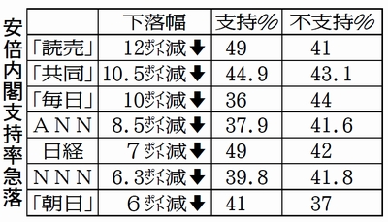
京都・１９の日デモに４００名！
安倍政治・自公維の横暴を許さないの声広がる
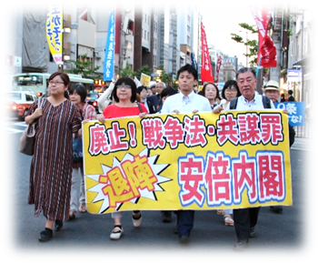
６・１９「戦争法廃止・立憲主義を守ろう」と１９日の京都定例デモは、「共謀罪」の掟破りの国会での強行採決の下で、怒り満載の抗議行動となりました。「共謀罪は廃止」などの手書きのプラカードを持って駆けつけた人など、市役所前には４００名が集まりました。
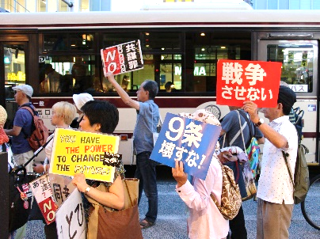
街頭演説会では、自由法曹団宮本高平弁護士から「国会法を無視し、問答無用の採決をした共謀罪には断固反対する、参議院ではわずか１７時間しか議論されていない、到底議論を尽くしたとは言えない、市民監視をするこの法案の廃止へ向けたたたかいをただちにすすめよう」と訴えました。また。アメリカの反戦・反レイシズム組織のアンサー連合のマレット氏が来日中で、反戦と人権守る立場から、「日米軍事同盟による米具基地による人権侵害や戦争政策にはともに反対したい」と激励のスピーチ。その後、佛教大学の学生、市民アクション、沖縄連帯集会からそれぞれスピーチを行い「安倍首相と自公維の横暴を許さないたたかいを直ちに開始しょう」「諦めずに廃止をめざそう」「安倍政治を終わらせるために、共同しよう」と訴えました。
デモは、手に手にプラカードなどを掲げ、「強行採決認めない」「共謀罪は廃止」「加計学園幕引き許さない」「強行採決、許さない」などコールをしながら、河原町通りをアピールしました。

(京都憲法共同センターFAX情報より)

